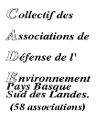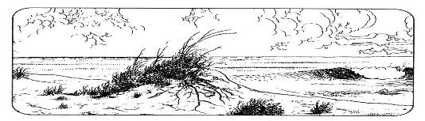

CADE Bayonne le 29 février 2021
124 Chemin de Galharet
64990 Mouguerre
05 59 31 85 82
pachonlgv@gmail.com

à

Monsieur le maire de St Martin de Seignanx

Monsieur le maire, nous vous faisons parvenir un dossier concernant une décharge sauvage sur votre commune.
Nous souhaiterions savoir si une autorisation a été donnée à ces dépôts et en prendre connaissance si cela était le cas.
Dans le cas contraire ayant la qualité de pouvoir de police, nous vous prions d’intervenir pour mettre fin au délit et empêcher qu’il ne s’étende.

Nous avons à faire dans ce domaine à un système organisé contre lequel depuis quelques années nous remportons plusieurs succès judiciaires. Il s’agit ici d’une petite décharge encore restreinte et nous pensons que cela peut se dénouer sans en arriver à un contentieux judiciaire, mais nous voulons éviter que cette décharge ne prenne trop d’ampleur.
Nous sommes à votre disposition pour plus de détails.

En vous remerciant d’avance, cordialement….

Victor Pachon
Président du CADE
